18
Ενότητα 18 – Η Τεχνική της Καρδιακής Εστίασης. Αυτή η τεχνική, όταν την εφαρμόζουμε συστηματικά, δημιουργεί ωφέλιμες αλλαγές μεγάλης διάρκειας. Δεν προσφέρει μόνο αύξηση και διατήρηση της ανθεκτικότητας αλλά βοηθά στη δημιουργία ενός συνεκτικού περιβάλλοντος στο σπίτι ή στη δουλειά. Η τεχνική αυτή εμπεριέχει το πρόσθετο βήμα της εκπομπής ενός ανανεωτικού συναισθήματος προς τον εαυτό μας και τους άλλους.
Τεχνική Καρδιακής Εστίασης®
Heart Lock-In®
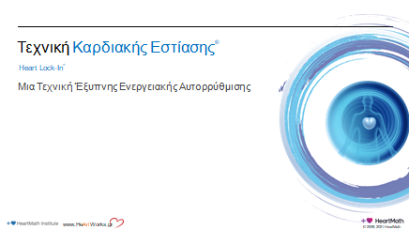
Χρόνος: 15 δευτερόλεπτα
Αντικείμενο: Εισαγωγή στην Τεχνική Καρδιακής Εστίασης
Σημεία Κλειδιά:
> Η Τεχνική της Καρδιακής Εστίασης βασίζεται στις προηγούμενες τεχνικές ανάπτυξης ανθεκτικότητας και βοηθά στη συσσώρευση και διατήρηση της ανθεκτικότητας και τη δημιουργία ενός νέου επίπεδου βάσης.
Μετάβαση: (Επόμενη διαφάνεια.)
Σχετικά με την Καρδιακή Εστίαση®
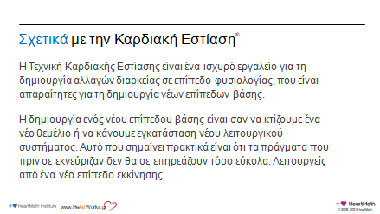
Χρόνος: 1 λεπτό
Αντικείμενο: Εισαγωγή στην Τεχνική Καρδιακής Εστίασης.
Σημεία Κλειδιά:
> Η Τεχνική Καρδιακής Εστίασης είναι ένα ισχυρό εργαλείο για τη δημιουργία ωφέλιμων και μόνιμων αλλαγών σε επίπεδο φυσιολογίας.
> Διατηρώντας συνοχή για μεγαλύτερες χρονικές περιόδους, μπορείς να αυξήσεις την ενέργεια σου και να επαναφορτίσεις το σύστημα σου, αυξάνοντας την χωρητικότητα συσσώρευσης ανθεκτικότητας.
> Εφαρμόζοντας την Τεχνική Καρδιακής Εστίασης βοηθά στη δημιουργία νέων ωφέλιμων τάσεων, που μπορούν να γίνουν το νέο σου επίπεδο βάσης ή σημείο εκκίνησης. Είναι σαν να εγκαθιστάμε ένα νέο λειτουργικό πρόγραμμα στο σύστημα μας.
> Χρησιμοποίησε την Τεχνική Καρδιακής Εστίασης για να προετοιμάσεις την ημέρα σου, να σταματήσεις όποιες ενεργειακές διαρροές υπάρχουν και να ανανεώσεις ενεργειακά το σύστημα σου. Χρησιμοποίησέ το επίσης πριν κοιμηθείς για να προετοιμάσεις για έναν πιο ξεκούραστο ύπνο.
> Ο βέλτιστος χρόνος άσκησης με την Τεχνική Καρδιακής Εστίασης είναι καθημερινά για περίπου 5 με 15 λεπτά ή τουλάχιστον 3-4 φορές της εβδομάδα.
Μετάβαση: Αυτό που σε βοηθά να διατηρήσεις τις αλλαγές και να δημιουργήσεις ένα νέο επίπεδο βάσης είναι η σταθερή πρακτική της Καρδιακής Εστίασης. Θα δούμε μαζί τα βήματα και μετά θα την κάνουμε μαζί.
Βήμα 1
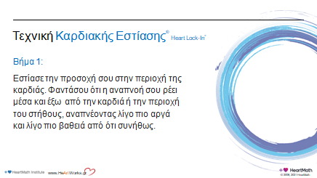
Χρόνος: 1 λεπτό
Αντικείμενο: το Βήμα 1 της άσκησης
Σημεία Κλειδιά:
> (Ανάγνωσε κάθε βήμα.)
> Βήμα 1: Εστίασε την προσοχή σου στην περιοχή της καρδιάς. Φαντάσου ότι η αναπνοή σου ρέει μέσα και έξω από την καρδιά ή την περιοχή του στήθους, αναπνέοντας λίγο πιο αργά και λίγο πιο βαθειά από ότι συνήθως.
Μετάβαση: (Επόμενη διαφάνεια.)
Βήμα 2
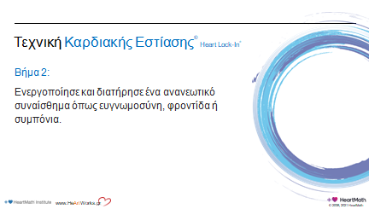
Χρόνος: 30 δευτερόλεπτα
Αντικείμενο: το Βήμα 2 της άσκησης
Σημεία Κλειδιά:
> Βήμα 2: Ενεργοποίησε και διατήρησε ένα ανανεωτικό συναίσθημα όπως ευγνωμοσύνη, φροντίδα ή συμπόνια.
Μετάβαση: (Επόμενη διαφάνεια.)
Βήμα 3
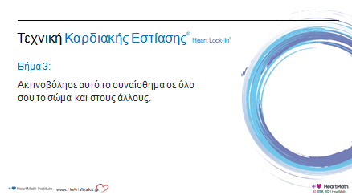
Χρόνος: 30 δευτερόλεπτα
Αντικείμενο: το Βήμα 3 της άσκησης
Σημεία Κλειδιά:
> Βήμα 3: Ακτινοβόλησε αυτό το συναίσθημα σε όλο σου το σώμα και στους άλλους
> Ερώτημα: Υπάρχουν ερωτήσεις;
Μετάβαση: Ας μιλήσουμε λίγο περισσότερο για το Βήμα 3 πριν κάνουμε την άσκηση μαζί.
Συνεκτικό Πεδίο Περιβάλλοντος
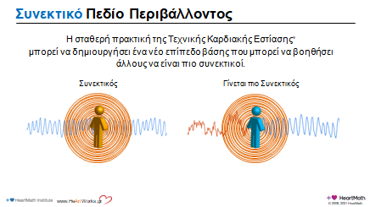
Χρόνος: 1 λεπτό
Αντικείμενο: Εξήγησε ότι εκτός από τη θέσπιση των νέων επίπεδων συναισθηματικής και φυσιολογικής (στη φυσιολογία) βάσης, η πρακτική της Καρδιακής Εστίασης και η εκπομπή των ανανεωτικών συναισθημάτων στο πεδίο βοηθά τους άλλους να γίνουν πιο συνεκτικοί.
Σημεία Κλειδιά:
> Ένα από τα βασικά οφέλη της πρακτικής της Τεχνικής Καρδιακής Εστίασης είναι ότι συνήθως δημιουργεί ένα συνεκτικό ενεργειακό πεδίο για εσένα και τους ανθρώπους γύρω σου.
> Το τρίτο βήμα της Καρδιακής Εστίασης είναι μοναδικό στο ότι προσφέρει την ευκαιρία να στείλουμε ή να ‘εκπέμψουμε’ το ανανεωτικό συναίσθημα σε εμάς και στους άλλους.
> Ο τρόπος που εκπέμπουμε ένα ανανεωτικό συναίσθημα είναι παρόμοιο με τον τρόπο που τα παλιά καλοριφέρ εκπέμπουν τη θερμότητα τους στο δωμάτιο.
Μετάβαση: Τώρα ας κάνουμε την Καρδιακή Εστίαση μαζί.
Καρδιακή Εστίαση® Άμεσα βήματα
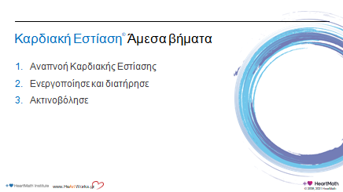
Χρόνος: 5 λεπτά
Αντικείμενο: Οδήγησε τους συμμετέχοντες στην Τεχνική Καρδιακής Εστίασης
Σημεία Κλειδιά:
> Το μόνο που χρειάζεσαι να θυμάσαι για την Τεχνική Καρδιακής εστίασης είναι τα Άμεσα Βήματα
> Θα διαβάσω τα Άμεσα Βήματα δυνατά και μετά θα κάνουμε την τεχνική μαζί.
(Θέσε ένα κατάλληλο χρόνο για να εφαρμόσουν την τεχνική, ίσως 2-3 λεπτά.)
- Αναπνοή Καρδιακής Εστίασης
- Ενεργοποίησε και διατήρησε
- Ακτινοβόλησε
> Ερώτημα: Τι παρατηρείτε μέσα σας αυτή τη στιγμή;
> Ερώτημα: Πως θα περιγράφατε την ενέργεια στο δωμάτιο αυτή τη στιγμή;
> (αν χρησιμοποιείτε πίνακα, γράψτε τις απαντήσεις ή κάντε αναφορά στο ‘Διάγραμμα από Διαρροή σε Ανανέωση’. Μερικές φορές θα χρησιμοποιήσουν τις λέξεις με τις οποίες περιέγραψαν την Ανθεκτικότητα στην αρχή του εργαστηρίου. Αν αυτό συμβεί κάνε τη σύνδεση.)
> Μόλις δημιουργήσαμε ένα συνεκτικό πεδίο περιβάλλοντος.
> Περιγράψτε την εμπειρία σας από την Καρδιακή Εστίαση
> Ερώτημα: Πότε θα μπορούσατε να τη χρησιμοποιήσετε; Πως θα βοηθούσε;
> Συστήνεται η πρακτική της Καρδιακής Εστίασης 5 με 15 λεπτά τρεις με πέντε φορές την εβδομάδα. Βρες ένα κατάλληλο μέρος για εσένα και κάνε συχνά την πρακτική σου.
> Μπορείς να κάνεις την τεχνική για όσο χρόνο θέλεις.
> (Σημείωση: Δώσε παραδείγματα που χρησιμοποιείς την Καρδιακή Εστίαση. Η πρακτική χρειάζεται να δουλεύει για τα άτομα αλλιώς δεν θα τη χρησιμοποιήσουν. Αυτό τους βοηθά να καταλάβουν ότι είναι εφικτό.)
Μετάβαση: Ας μιλήσουμε για μερικές στρατηγικές ανάπτυξης του βαθμού ανθεκτικότητας.

